T.C. SAKARYA ÜNİVERSİTESİ

BİLGİSAYAR VE BİLİŞİM BİLİMLERİ FAKÜLTESİ

BİLİŞİM SİSTEMLERİ MÜHENDİSLİĞİ

logo, yazı tipi, simge, sembol, ticari marka içeren bir resim

Açıklama otomatik olarak oluşturuldu

VERİ YAPILARI 2.ÖDEV

B221200029

YAZEL YÜCE

DR. ÖĞR. ÜYESİ FATMA AKALIN

1.OTOMASYON

Bu otomasyon sisteminde kuyruk veri yapısı kullanarak bir hastane otomasyonu geliştirdim. Otomasyon ana menüsünde bizleri dört alternatif karşılıyor bunlar: hasta ekle, hasta tedavisi, kuyruktaki hastaları görüntüle ve çıkış seçeneklerinden oluşuyor. Hasta ekle seçeneğinde kullanıcıdan hasta ad soyad yaş cinsiyet ve acil durum puanı olmak üzere beş girdi alınıyor ve bu girdilere göre arka planda bir öncelik puanı hesaplanıyor bu öncelik puanına göre ise hasta tedavisi seçeneğinde öncelik puanı en yüksek olan hasta tedavi ediliyor.

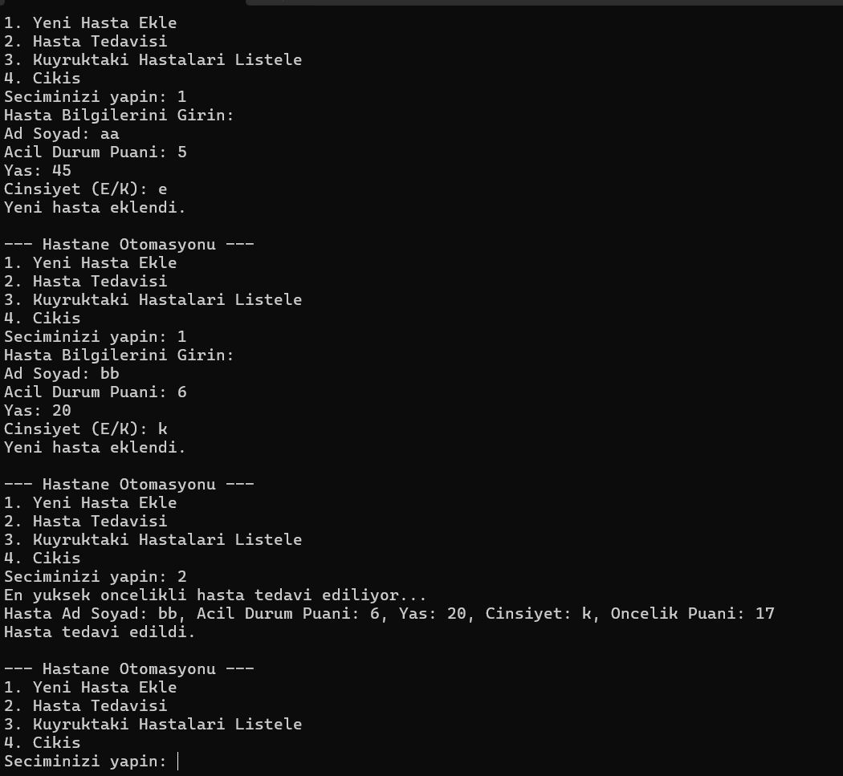

2.OTOMASYON

Bu otomasyon sisteminde stack veri yapısını kullanarak basit bir merkezi hekim randevu sistemi geliştirdim. Otomasyon ana menüsünde bizleri dört alternatif karşılıyor bunlar: randevu al, randevu iptal et, randevu geri al ve çıkış seçenekleridir. Randevu al seçeneğinde kullanıcıdan tarih saat, doktor ve poliklinik bilgileri alınıyor ve randevu oluşturuluyor ardından randevuyu iptal et seçeneği seçilirse bunları saklamak için bir stack yapısı oluşturuluyor ve randevuyu geri al seçeneği seçildiğinde oluşturmuş olduğum stack veri yapısı sayesinde iptal edilen randevu kaybolmuyor ve geri alınabiliyor.

metin, ekran görüntüsü içeren bir resim

Açıklama otomatik olarak oluşturuldu